ТЕМА 3. Дополнительные возможности текстового процессора для создания серийных документов
Цель работы:
изучение приемов создания серийных документов на примере стандартных писем.
Краткие теоретические сведения:
Под серийными документами подразумеваются документы одинакового содержания, рассылаемые различным адресатам.
Процесс создания серийных документов включает три этапа:
- создание основного документа;
- создание источника данных;
- слияние основного документа и источника данных.
Основной документ содержит неизменяемую (общую для всех однотипных документов) часть серийного документа, оформленную как обычный текст, и вычисляемые поля, замещающие на данные, специфические для каждого документа.
Источник данных содержит специфические данные (например, адреса, названия организаций, имена получателей и т.д.)
Слияние основного документа и источника данных представляет собой создание экземпляров серийного документа для каждого адресата. Во время слияния документов на место полей слияния подставляются их значения из источника данных.
Слияние документов выполняется в диалоговом окне Слияние, вызываемом командой Рассылки - Начать слияние.
Задание 1
Выполните слияние документов, которые изображены на схеме (приложение А), и получите письма приглашения на конференцию.
Порядок выполнения задания:
- Выполните команду Кнопка «Office» - Создать - Новый Документ. Выберите вкладку Рассылки - Начать слияние – Пошаговый мастер слияния.
- Следуйте пошаговому выполнению, используя кнопку Далее.
Этап 1. Выбор типа документа – письма.
Этап 2. Выбор документа – текущий документ.
Этап 3. Выбор получателей – создание списка (кнопка Создать). В окне Новый список адресов нажмите кнопку Настройка столбцов. Используя кнопки Добавить, Удалить, Переименовать, настройте нужный список адресов (источник данных). Нажмите Ок. Данные заполняются в ячейки строки. Добавьте не менее 7 записей произвольными данными, используя кнопку Создать запись. Сохраните источник данных в файле.
Этап 4. Создание письма (основного документа, приложение А).
Подготовьте основной документ (шаблон), вставляя в него поля слияния. Поля отмеченные << >> добавляем из вкладки Рассылки, пользуясь кнопкой Вставить поле слияния.
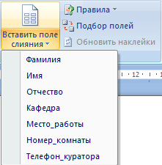
Рисунок 1 – Вставка поля слияния
Сохраните документ в своей папке.
Этап 5. Просмотр писем.
Для замены полей на соответствующие данные из базы данных воспользуйтесь кнопкой . Если нужно внести изменения в список или текст письма, вернитесь к соответствующему этапу.
Для перехода по записям можно воспользоваться соответствующими кнопками , расположенными на панели инструментов Просмотр результатов.
Этап 6. Завершить слияние.
Результатом процесса завершения слияния документов: распечатка получившихся писем или сохранение их в отдельном документе.
Запишите созданные письма в новый документ. Для этого на вкладке Рассылки выбираем Найти и объединить - Изменить отдельные документы – Объединить записи - Все. Сохранить получившийся документ в своей папке.
Задание 2
Произведите изменения в шаблоне письма приглашения на конференцию и источнике данных Список так, чтобы в результирующем письме к лицам женского пола обращение было «Уважаемая», а к лицам мужского пола – «Уважаемый».
Порядок выполнения задания
- Добавьте в источник данных поле Пол и заполните его.
- В основной документ вместо слова «Уважаемый» вставьте стандартное поле Word IF...THEN...ELSE и задайте соответствующее условие, используя функцию Рассылки - Правила.

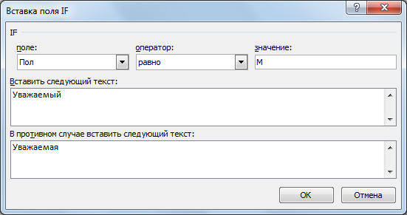
Рисунок 2 – Диалоговое окно Вставка поля IF

Вопросы для самоконтроля.
- Что представляют собой серийные документы?
- Какая последовательность создания серийных документов?
- Какую информацию содержит основной документ?
- Какие данные содержит источник данных?
- Как ввести данные в источник данных?
- Как вставить поле слияния в основной документ?
- Как осуществить слияние источника данных и основного документа?

Задания для самостоятельной работы (выбирается по последней цифре шифра).
Создать серийные документы, применив возможности слияния, вариант выбирается по последней цифре зачетной книжки. Источник данных должен содержать не менее 5 записей.
- Создайте приглашения на совещание региональным представителям фирмы.
- Создайте приглашения на конкурс «Предприниматель года».
- Создайте приглашения на презентацию нового продукта.
- Создайте адресные рекламные листовки о создании нового банковского кредита.
- Создайте уведомления филиалам об изменении адреса головного офиса.
- Создайте письма торговым агентам о изменении сроков предоставления отчетности.
- Создайте серийные товарные чеки на приобретенные товары.
- Создайте уведомления о новом ассортименте интернет-магазина.
- Создайте серийные ценники на однородные товары.
- Создайте рассылку новой формы заявки на поставку товара.

Приложение А

Источник данных (список)
Фамилия | Имя | Отчество | Кафедра | Место работы | Номер комнаты | Телефон куратора
Павлов | Иван | Ильич | Экономика АПК | Мичуринский государственный аграрный университет | 25 | 465-44-67
Сечин | Петр | Иванович | Финансы и кредит | Воронежский государственный аграрный университет им. Императора Петра I | 27 | 324-34-56
Основной документ (шаблон)
<<Кафедра>>
<<Место работы>>
Уважаемый << Фамилия >> << Имя>> << Отчество >>!
Сообщаем, что Вы как участник научно-практической конференции, имеете возможность проживать в студенческой гостинице с 12.03.2015 по 16.03.2015. Номер комнаты <<число>>.
Дополнительную информацию вы можете получить по телефону <<Телефон куратора>>.
Оргкомитет

